送给所有还在坚持的朋友~~
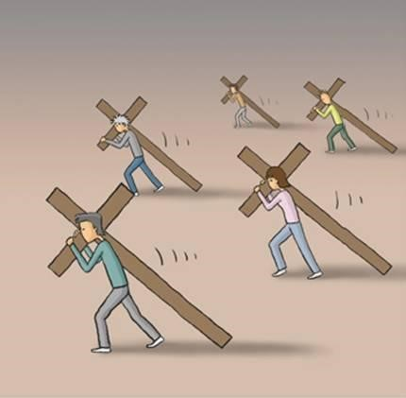
每个人都背负着一个沉重的十字架，在缓慢而艰难地朝着目的地前进。

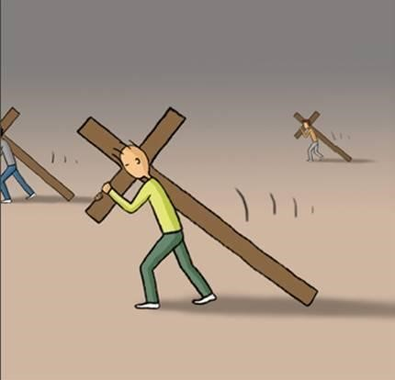
途中，有一个人忽然停了下来。
他心想：这个十字架实在是太沉重了，就这样背着它，得走到何年何月啊？！

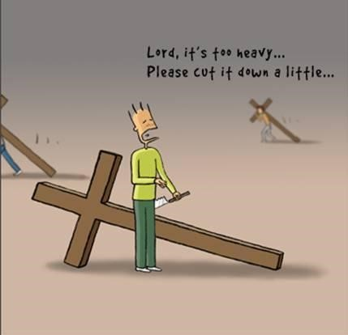
于是，他拿出刀，作出了一个惊人的决定：他决定将十字架砍掉一些。

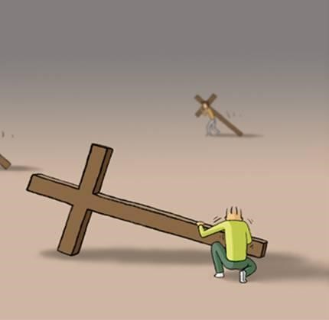
他真的这么做了，开始砍十字架。。。
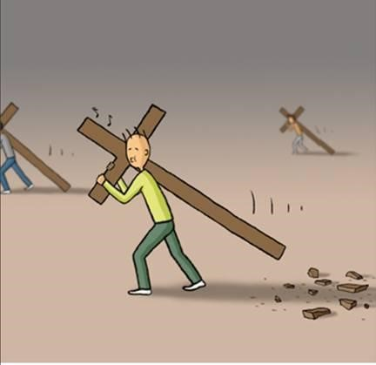
砍掉之后走起来，的确是轻松了很多，他的步伐也不由得加快了。
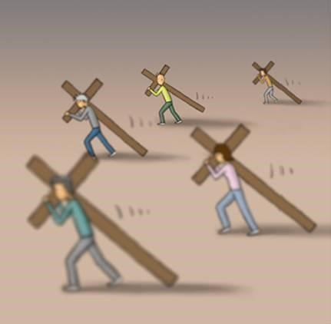
于是，就这样走啊走啊走啊走，又走了很久很久很久很久。
他又想：虽然刚才已经将十字架砍掉了一块，但它还是太重了。

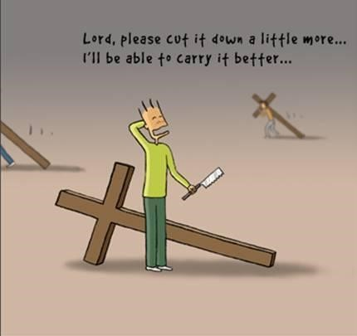
为了能够更快更轻松的前行，这次，他决定将十字架再砍掉一大块。
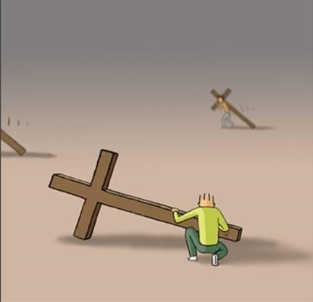
他又开始砍了。。。
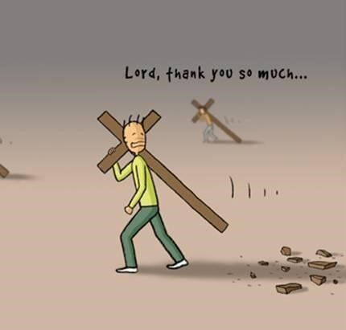
这样一来，他一下子感到轻松了许多！
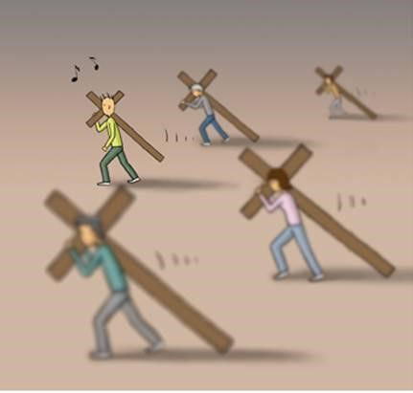
于是，他毫不费力地就走到了队伍的最前面。
大家看：当其他人都在负重奋力前行时，他呢，却能边走边轻松地哼着歌！
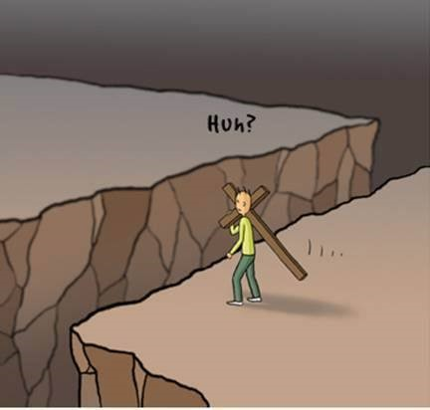
走着走着，谁料，前边忽然出现了一个又深又宽的沟壑！
沟上没有桥，周围也没有路。
这时候也没有蜘蛛侠或者超人出来解救他……
他，该怎么办呢？！
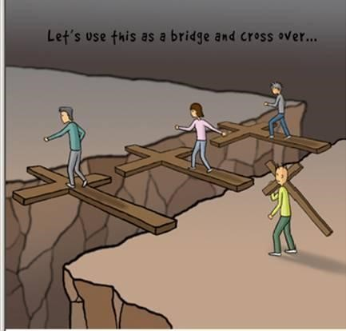
后面的人都慢慢地赶上来了。
他们用自己背负的十字架搭在沟上，做成桥，从容不迫地跨越了沟壑。
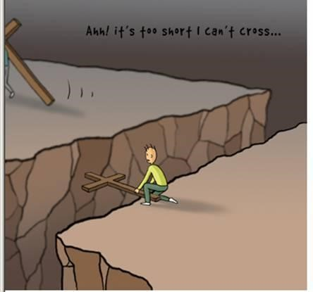
他也想如法炮制。
只可惜啊，他的十字架之前已经被砍掉了长长的一大截，
根本无法做成桥帮助他跨越沟壑！
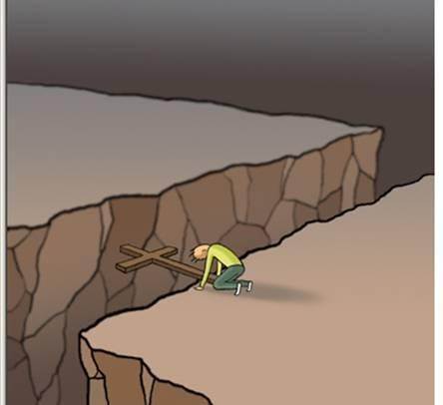
于是，当其他人都在朝着目标继续前进时，
他却只能停在原地，垂头丧气，追悔莫及。
这个时候，在他的脑海里回响着一句话：
曾经有一个完整的十字架扛在我的肩上，我没有好好珍惜，
直到需要它的时候，我才后悔莫及。
人世间最大的痛苦莫过于此啊！……

其实，我们每个人每一天都背负着各种各样的十字架，在艰难前行。
它也许是我们的学习，也许是我们的工作，也许是我们的情感，也学是我们必须承担的责任和义务。

但是，正是这些责任和义务，构成了我们在这个世界上存在的理由和价值。

所以，请不要埋怨学习的繁重，工作的劳苦，责任的重大。因为真正的快乐，是挑战后的结果。没有经历深刻的痛苦，我们也就体会不到酣畅淋漓的快乐。

有些黑暗，只能自己穿越；
有些痛苦，只能自己体验；
有些孤独，也只能自己品尝。
但是，
穿过黑暗，我们一定能感受到阳光的温度；
走出痛苦，我们一定能企及成长的高度；
告别孤独，我们也一定能收获灵魂的深度。

今天在课上指导学生们绘制了一幅属于自己的生涯地图，在这里与大家共享，具体操作步骤简要说明如下。
第一步：
告诉学生每个人在出门旅行时都希望有一张地图，那样会使我们更加快捷方便的找到属于自己的目的地。人生其实也一样，我们也需要一张生涯地图来指引我们的人生发展，今天我们就来绘制一幅自己的生涯地图。

第二步：
请在发给你的A4纸上绘制出一条“人生河流”，从西流到东。也可以画一条从西到东的直线来表示。

第三步：
在河流或直线的最西边起始点上标上0，说明从那天开始你来到人间。再在最东边标上你希望自己的寿命，比如80岁。

第四步：
现在看看你现在的年龄大概在河流上的那一段，在上面标记出来。

第五步：
现在回忆你的过去，看看在你已经经走过的人生历程中发生过的对自己影响很大的事件，如果是让你高兴的积极的事件就用你最喜欢的色调的笔来把它们一一标示在河流上，记得表明时间哦。反之，令你难过的、消极的事件就用灰色调的笔来标示。
给大家10分钟的时间。
.................

第六步：
现在展望你的未来，对你的未来进行规划吧。你可以标示出你想在某个时间达到某个目标或实现的某个理想、愿望时可能会遇到的某个事件。
给大家10分钟的时间。
.................

第七步：
如果都绘制好了，我们现在来一起讨论一下：
1、从整个人生来看，是积极的事件多还是消极的事件多？
2、过去的事件是怎样影响我们规划未来的？
3、你会如何使用这张人生地图？

最后，让我们一起来看看学生们的杰作吧。

